Rückblick auf einen etwas anderen Öffentlichen Themenabend:
„Natürlich will ich leben!“
Krebs – Tabu? Oder ein Thema, über welches offen gesprochen werden sollte

Seit nunmehr 21 Jahren gehen die Mitglieder des Siegburger Filmclub e. V. ihrem Hobby nach: filmen, filmen und nochmals filmen.

In all den Jahren haben wir unzählige Stunden investiert, um unser Hobby theoretisch und praktisch zu verbessern, unser Wissen zu vertiefen und unsere Fähigkeiten auszubauen. Vom klassischen Chemie-Film über Video-8, Hi-8, DV, miniDV, HDV, AVCHD bis hin zu 3D haben wir ausgiebig Erfahrungen gesammelt. Jede Ära brachte einen entsprechenden Schnittplatz mit sich – so sind heute größtenteils Multimediasysteme im Einsatz. Was aber nicht heißt, dass das neueste Equipment Garant für einen guten Film ist. Da gehört schon ein wenig mehr dazu.

Seit gut 5 Jahren bevölkern die Filmer jeden 2. Montag Abend den Paul-Schneider-Saal in der Evangelischen Auferstehungskirche. Mit 4 öffentlichen Themenabenden pro Jahr präsentieren die Mitglieder der Öffentlichkeit ihre gesammelten Eindrücke rund um den Globus in bewegten Bildern, vervollständigt mit Musik und Kommentar.
≈
Zu einem ganz besonderen Themenabend hat der Siegburger Filmclub e. V. diesmal eingeladen: Der Film „Natürlich will ich leben!“ von Ekatarina und Hubertus Burgmer behandelt ein sehr ernstes Thema. Den Autoren ist es gelungen, dieses Thema filmisch so umzusetzen, dass der Zuschauer leichten Zugang dazu erhält.

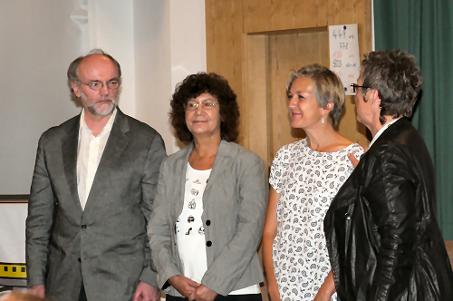
vl: Autoren Hubertus und Ekatarina Burgmer, Protagonistin Alexandra Eichen, Geschäftsführerin des SFC e. V. Margot R. Kühn

Zum Film: Eine Ausstellung der Stadtbibliothek in Leverkusen zeigt Bilder der an Krebs erkrankten Alexandra Eichen während ihrer Chemo-Therapie. Mit dieser Ausstellung möchte die Protagonistin des Films z. B. auch allen jenen Mut machen, die mit dieser Erkrankung kämpfen und sich wegen ihrer Kahlköpfigkeit verstecken. „Ohne Haare ist man nicht weniger“, sagt Alexandra Eichen. Gedanken und Gefühle dieser Lebensphase hat sie mit ihrer Fotoausstellung und in ihrer „Mut-mach-Mappe“ festgehalten.


Titelseite Mutmachmappe

Mit einem einfühlsamen Vorfilm wurden die Besucher auf das anstehende Thema eingestimmt.

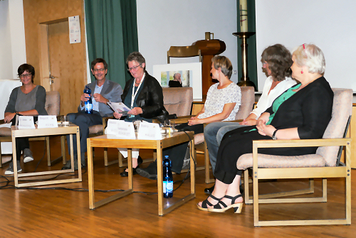
vl: Ursel Wirz, Dr. Fronhoffs, Margot R. Kühn, Alexandra Eichen, Dr. Gerdamarie Schmidt, Bozena Halas

Im Anschluss an den Film „Natürlich will ich leben!“ hatten die Zuschauer Gelegenheit, mit der Protagonistin Alexandra Eichen sowie der Psychoonkologin Dr. Gerdamarie Schmidt, der Diplom-Sozialpädagogin Bozena Halas, Ursel Wirz der BRCA-Netzwerk e. V. und dem Onkologen Dr. med. Stefan Fronhoffs im Rahmen einer Podiumsdiskussion ins Gespräch zu kommen.

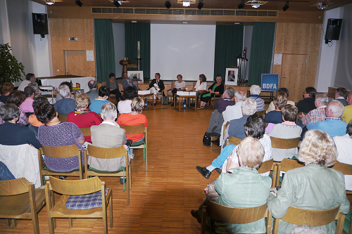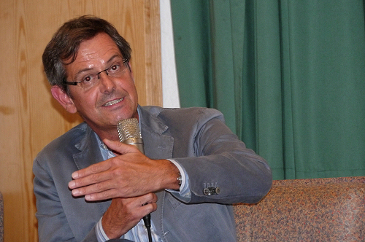
Podiumsdiskussion Dr. Fronhoffs

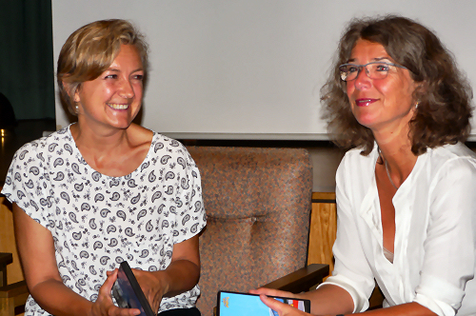
vl: Alexandra Eichen, Dr. Gerdamarie Schmidt

Die anschließende Spendensammlung kam an diesem Abend dem ambulanten Kinderhospiz Rhein-Sieg zu Gute. Als ehrenamtliche Mitarbeiterin nahm Ute Kannengießer die Spendengelder in Höhe von 285,30 € entgegen. Dafür allen Spendern unseren herzlichsten Dank!

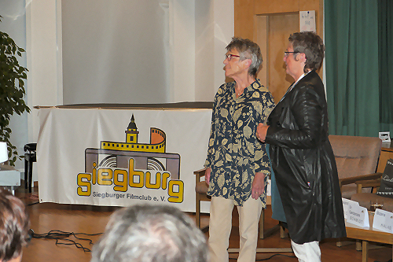
vl: Ute Kannengießer, Margot R. Kühn

Selbst nach Ende des offiziellen Teils der Veranstaltung haben viele Besucher die Gelegenheit ergriffen, mit den anwesenden Podiumsteilnehmern, der Protagonistin aber auch mit den Autoren sowie den Mitgliedern des Siegburger Filmclub e. V. zu sprechen.

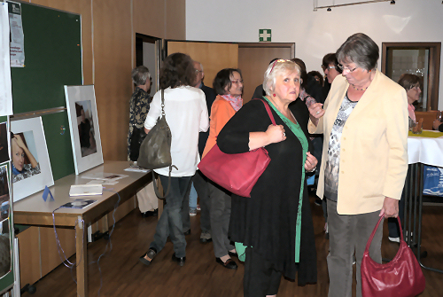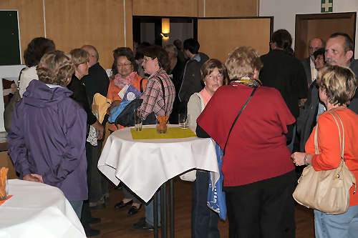
vl: Bozena Halas, Ruth Kühn Besucher im Gespräch

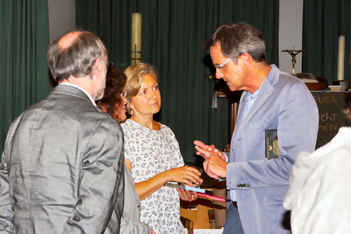
vl: Hubertus Burgmer, Alexandra Eichen, Dr. Fronhoffs

Viele Besucher bedankten sich bei den Veranstaltern dieses ungewöhnlichen Themenabends und betonten mehrfach, dass sie gerne häufiger die Gelegenheit hätten, in dieser Form der Podiumsdiskussion mit Fachärzten und Beratern zu sprechen – sozusagen: Alle an einem Tisch.

August 2015

Ihr
Siegburger Filmclub e. V.

